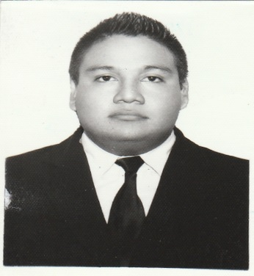
CURRICULO VITAE

DATOS PERSONALES:
NOMBRE COMPLETO: Melvin Estuardo Bravo López
LUGAR Y FECHA DE NACIMIENTO: Escuintla, Escuintla 04 de julio de 1,992
EDAD: 25 años
DOCUMENTO PERSONAL DE IDENTIFICACION (CUI): 2153 37476 0501
DIRECION DOMICILIAR: 4ª calle 6-21 zona 1, Escuintla, Escuintla
NUMERO DE TELEFONO: 3136-5227
NIT: 8070096-9
DIRECCION DE CORREO ELECTRONICO: estuardo_1992@outlook.es

ESTUDIOS REALIZADOS:
NIVEL UNIVERSITARIO: Pensum cerrado de la carrera de Ingeniería Industrial en la Universidad Rural de Guatemala, Extensión Escuintla.
NIVEL DIVERSIFICADO: Colegio Liceo Evangélico Técnico Escuintleco.
NIVEL BASICO: Colegio Liceo Evangélico Técnico Escuintleco.
NIVEL PRIMARIO: Colegio Jesucristo Es El Señor

TITULOS OBTENIDOS:
INGENIERIA INDUSTRIAL A NIVEL ACADÉMICO DE PREGRADO: Obtenido en la Universidad Rural De Guatemala.
BACHILLER EN COMPUTACIÓN CON ORIENTACICÓN CIENTÍFICA: Obtenido en el Colegio Liceo Evangélico Técnico Escuintleco.
TÉCNICO EN REPACIÓN DE COMPUTADORAS: Obtenido en el Colegio Liceo Evangélico Técnico Escuintleco.

OTROS ESTUDIOS:
Curso de Mecanografía, recibido en la Academia de Mecanografía “LA SAGRADA FAMILIA”, Escuintla, Escuintla.

MERITOS OBTENIDOS:
Diploma extendió por Ministerio De Agricultura Ganadería y Alimenticia (MAGA), Escuintla, Escuintla por haber recibido el curso de capacitación de: BUENAS PRACTICAS AGRICOLAS Y BUENAS PRACTICAS DE MANUFACTURA.
Diploma extendió por UNIVERSIDAD RURAL DE GUATEMALA, Escuintla, Escuintla por participación en seminario de IMPACTO DE LA ÉTICA, VALORES Y SISTEMAS GERENCIALES EN EL DESARROLLO DE PROFESIONALES DE ALTO NIVEL.

REFERENCIALES PERSONALES:
- Licda. M.A. Silvia Hurtarte Recinos, Directora el Colegio Liceo Evangélico Técnico Escuintleco. Numero de Tel. 7889-9679
- Sr. Danilo Pérez, Profesor Colegio Liceo Evangélico Técnico Escuintleco. Numero Tel. 7889-9679
- Sra. Mayra Elizabeth Ramírez Ches, Gerente Transporte Mayrita, Numero Tel. 4581-9976

Declaro que los datos antes mencionados son verídicos, y autorizo a la persona interesada investigar la veracidad de los mismos.

